

**SÃO PAULO TECH SCHOOL**

Ciência da Computação

**Sistema de Controle de Temperatura e**

**Umidade Para Estufas de Morango**

**Discentes:**

Davi Bordon - 02221055

Felipe Grossi - 02221060

Leonardo Vasconcelos - 02221051

Miguel Schrempp - 02221029

Pedro Henrique Anastácio - 02221016

Ryan Miyazato - 02221041

Vinicius Alves - 02221006

**São Paulo/SP**

**Abril de 2022**

**Índice**

Resumo 3

Introdução 3

1. Visão do Projeto 5

1.1 Apresentação do Grupo 5

1.2 Justificativa 5

1.3 Custos Gerados 6

1.4 Objetivo 7

1.5 Diagrama de Visão de Negócio 7

2. Planejamento e Desenvolvimento do Projeto 9

2.1 Equipe Envolvida 9

2.2 Requisitos 9

2.3 Marcos no Projeto 10

2.4 Orçamento 10

2.5 Premissas 10

2.6 Restrições 11

2.7 Riscos do Projeto 11

2.8 Product Backlog 12

3. Desenvolvimento do Projeto 16

3.1 Diagrama de Solução Técnica 16

3.2 Banco de Dados 16

3.3 Prototipagem 17

3.4 Métricas 28

4. Implantação do Projeto 31

4.1 Manual de Instalação da Solução 31

3.2 Processo de Atendimento e Suporte / Ferramenta 33

Considerações Finais e Conclusão 35

Referências Bibliográficas 36

# **Resumo**

O documento em questão foi realizado por alunos da Faculdade de Tecnologia São Paulo Tech School do curso de Ciência da Computação. O texto a seguir tem como objetivo documentar o projeto semestral da matéria de Pesquisa & Inovação de acordo com o conteúdo passado na matéria de Tecnologia da Informação. Para a produção de todo o projeto foi necessário realizar pesquisas e investigar sobre como é produzido e manufaturado o produto principal do nosso cliente, no qual seria o fruto morango. Todo o projeto foi desenvolvido de forma consciente, todos os integrantes moldaram e discutiram cada parte de todo o trabalho.

# **Introdução**

A agricultura é uma tarefa essencial para a subsistência humana desde os primórdios das sociedades. Cultivar e colher os alimentos para o consumo das demais pessoas é uma atividade que por muito tempo ficou estagnada aos avanços científicos e aos poucos passou a ser integrada por conta do uso de químicos nas plantações para que elas pudessem durar mais tempo. A tecnologia teve papel muito importante para que a agricultura conseguisse suportar a demanda populacional que cresceu exponencialmente no século XX. Com isso, surge a oportunidade de aplicar os avanços dos softwares e dos sensores nas plantações.

Nesta documentação o grupo pretende demonstrar como o uso de sensores de temperatura e umidade pode afetar positivamente o cultivo do fruto Morango em estufas controladas, para que assim o cliente que use essa tecnologia possa usufruir de uma produção maior e sem perda de frutos, ocasionando em uma maior rentabilidade financeira em seu negócio.

Erro! Fonte de referência não encontrada. VISÃO DO PROJETO

## **1. Visão do Projeto**

## **1.1 Apresentação do Grupo**

A TechBerry é uma empresa formada pelos alunos de Ciência da Computação da São Paulo Tech School, sendo estes Davi Bordon, Felipe Grossi, Leonardo Vasconcelos, Miguel Schrempp, Pedro Henrique Anastácio, Ryan Miyazato e Vinicius Alves.



## **1.2 Justificativa**

O Brasil tem uma agricultura muito forte por conta de suas dimensões continentais e por ser privilegiado geograficamente com temperaturas favoráveis às plantações. O ranking mundial de produtores de morango mostra que a China é a primeira colocada nesta categoria com 3 milhões e 800 mil toneladas produzidas por ano. Já o Brasil ocupa apenas a 17ª posição no ranking com uma produção de 170 mil toneladas por ano. Um dos principais motivos para o nosso país não ser um grande produtor do morango é que o clima, isso poque a fruta é muito sensível a variação de temperatura, tendo uma temperatura média para o seu crescimento entre 15Cº e 25Cº. Essa temperatura faz com que nem todas as regiões do Brasil consiga plantar a fruta, ficando restrita a praticamente São Paulo e sul de Minas Gerais, locais onde além do clima ser propício para a plantação, já existe a cultura de plantar morangos.

Segundo o G1,em julho de 2021, em Jarinu (SP), cerca de 70% da produção do fruto foi perdida por conta de uma geada. O que mostra como a fruta é sensível à temperatura.

Além da temperatura, a umidade também é importante para o cultivo do morango. Ela precisa ficar próxima a 60%, para que o desenvolvimento ocorra da melhor maneira. A umidade errada ajuda no desenvolvimento de fungos e microrganismos que afetam o morango. Isso se torna o grande problema no cultivo.

## **1.3 Custos Gerados**

Segundo matéria do G1, por conta das diferenças de temperatura que o país possui, produtores de morango podem perder até 80% de suas plantações. A culpa disso se atribui a variação de temperaturas que o Brasil possuí, não possuindo um clima estável e favorável ao cultivo do fruto.

O infográfico abaixo mostra a oscilação da temperatura e da chuva. Usando como referência a cidade de São Paulo, é possível analisar que a temperatura oscila muito devido ao nosso clima tropical, o que desfavorece a cultura de morangos, que precisa da temperatura estável para a umidade não varie constantemente.

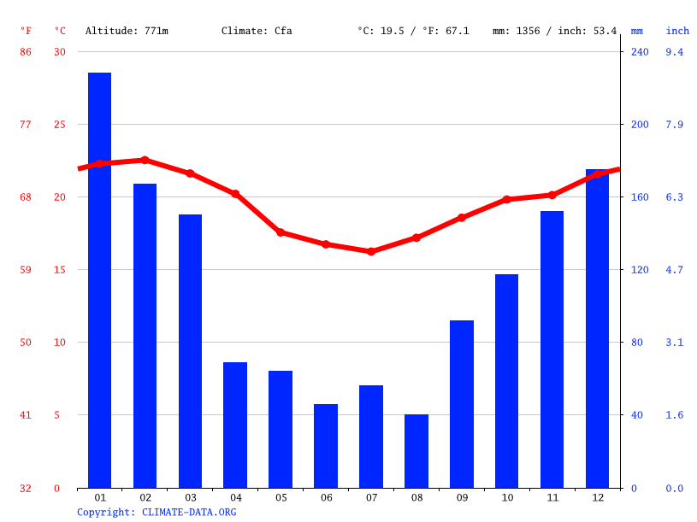Fonte: <https://pt.climate-data.org/america-do-sul/brasil/sao-paulo/sao-paulo-655/#climate-table>

## **1.4 Objetivo**

O projeto que será desenvolvido tem como principal objetivo colaborar para o aumento de cultivos e plantações de morangos no Brasil.

Espera-se que com a implementação do projeto, que será detalhado nos próximos tópicos da documentação, em questão de meses possa ter uma diminuição significativa nos prejuízos das plantações de morangos, além de aumentar os cultivos em mais cidades que tenham o clima mais rigoroso como cidades do sul e do interior por exemplo.

## **1.5 Diagrama de Visão de Negócio**

O diagrama de visão de negócio foi pensado para facilitar o entendimento do projeto a ser executado e sua finalidade é que o cliente possa entender melhor como funciona o serviço, de forma resumida, em algumas fases.

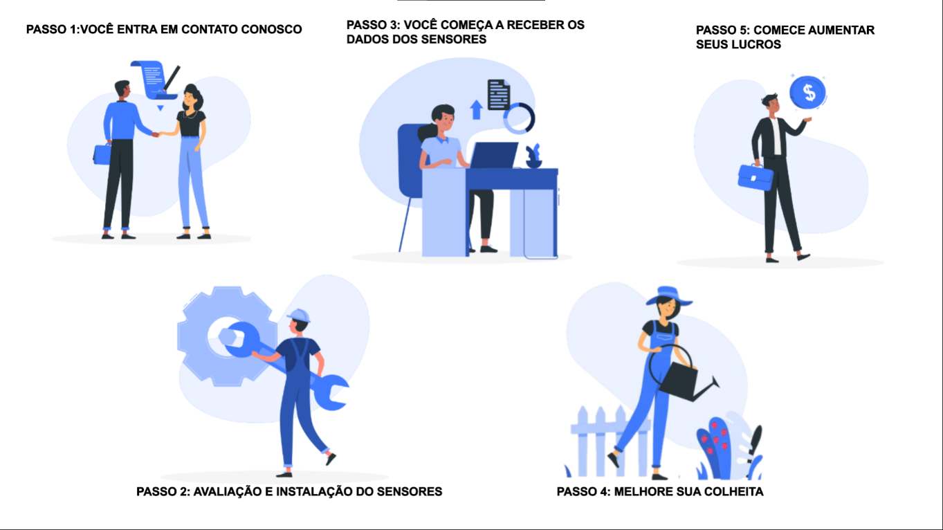

Erro! Fonte de referência não encontrada. PLANEJAMENTO DO PROJETO

# **2. Planejamento e Desenvolvimento do Projeto**

## **2.1 Equipe Envolvida**

Equipe para o desenvolvimento completo do projeto:

* Project Owner: Responsável por acompanhar todo projeto, lidando com toda equipe, mas também diretamente ao cliente mostrando e dando soluções viáveis para os possíveis problemas durante a execução do projeto.
* Desenvolvedores Front-end: Responsáveis pelo desenvolvimento do site no lado do cliente.
* Designer: Responsável pela parte estética do nosso produto, além de se preocupar com a experiência do usuário (UX).
* Desenvolvedores Back-end: Responsáveis pelo desenvolvimento do algoritmo que controlará a entrada e saída de dados do sistema, além de estarem prestando suporte técnico para clientes com algum problema em seu sistema.
* Desenvolvedor banco de dados: Responsável pela plataforma de coleta de dados, desde seu desenvolvimento inicial até sua aplicação no projeto.

## **2.2 Requisitos**

Para o projeto foram levantados os seguintes requisitos que serão necessários para cumprir o plano de projeto. Os requisitos seguem a lista abaixo:

* Ferramentas para captura e leitura de dados;
* Website institucional;
* Sistema de Login e Cadastro;
* Simulador financeiro;
* Dashboard com os dados.

## **2.3 Marcos no Projeto**

Para a execução desde projeto ser um sucesso foram estabelecidos marcos considerados de grande importância para um bom resultado. Esses marcos são:

* Reuniões em certos dias da semana para que todos os envolvidos no projeto possam entender e tomar decisões sobre o produto.
* Testes recorrentes assim que cada parte do projeto for desenvolvido.
* Atualizar o cliente recorrentemente sobre o desenvolvimento do projeto (tarefa do Project Owner).

## **2.4 Orçamento**

Para o desenvolvimento do projeto, serão necessários alguns dispositivos a fim de realizar o controle de temperatura e umidade, além da construção da estufa para diminuir ao máximo a perda de morango. Esses gastos estão na tabela abaixo:

* *Os valores são válidos para o ano de 2022 e podem variar de acordo com o tamanho da estufa;*

|  |  |
| --- | --- |
| Salário desenvolvedores front-end: | R$ 4.432,00 – mensal (Dois) |
| Salário designer | R$ 2.005,00 - mensal |
| Salário desenvolvedores back-end | R$ 2.774,00 - mensal |
| Salário desenvolvedor banco de dados | R$ 4.036,00 – mensal (Dois) |
| Analista de projeto | R$ 4.100,00 - mensal |
| Sensor DHT11 | *R$ 16,00 - unidade |
| Servidor Torre Power Edge T150 | *R$ 6.499,00 - unidade |
| **Total** | **\*R$ 32.277,00** |

## **2.5 Premissas**

Para execução do projeto foram estabelecidas as seguintes premissas:

* Disponibilidade do cliente para instalação e manutenção do projeto;
* Disponibilidade de rede de internet para desenvolvimento e testes do circuito e sistema;
* Treinamento para os funcionários que irão estar responsáveis pela operação da estufa
* O cliente deverá dispor da infraestrutura de equipamentos necessários para a execução do projeto.

## **2.6 Restrições**

Para execução do projeto foram determinadas as seguintes restrições:

* Arduino e sensores devem receber alimentações periodicamente para que não haja a perda dos aparelhos por excesso de uso;
* Equipe limitada a 7 funcionários;
* Utilização do sistema para uso exclusivo da estufa;
* Prazo de 3 anos para a conclusão do projeto;
* Para o trabalho rotineiro do projeto serão disponibilizadas apenas 8h/D de segunda a sexta;
* Orçamento de até 40 mil reais;

## **2.7 Riscos do Projeto**

De acordo com a fórmula de impacto multiplicado pela probabilidade, temos os seguintes resultados:

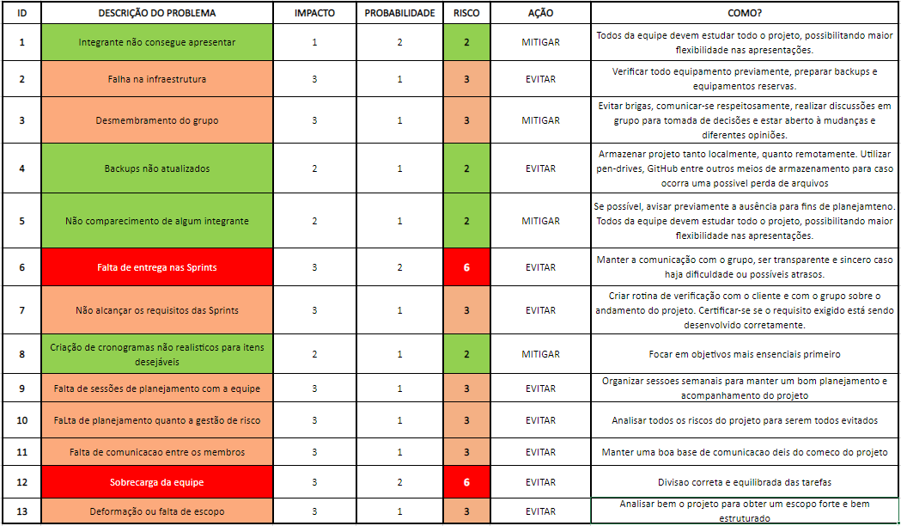

## **2.8 Product Backlog**

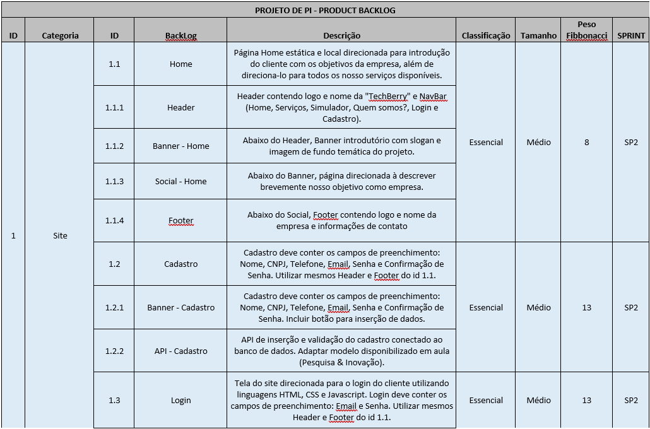

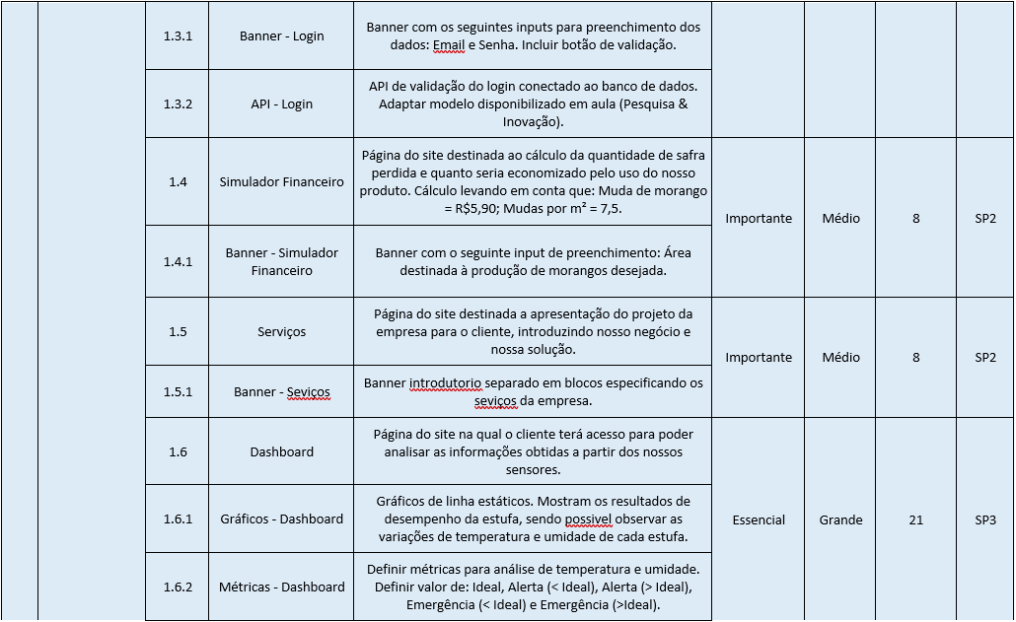

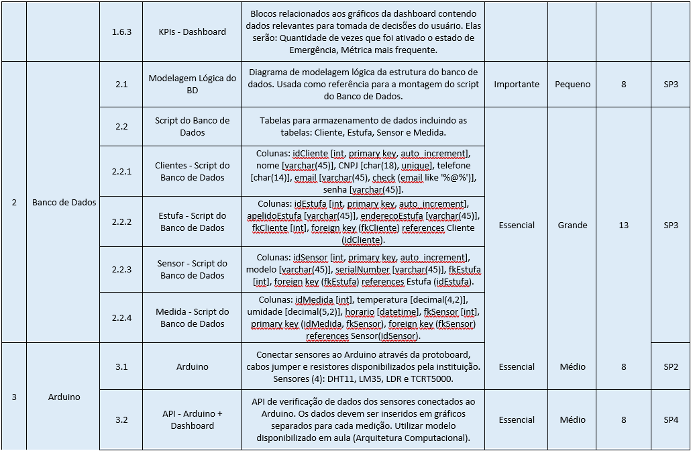

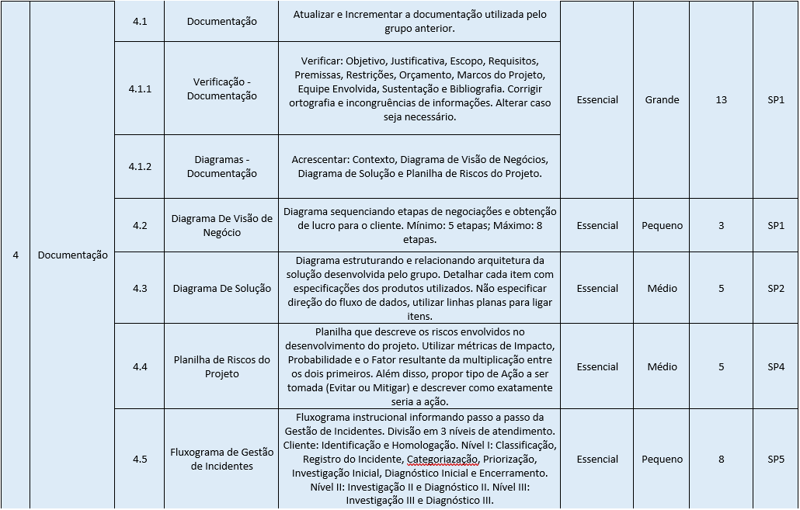

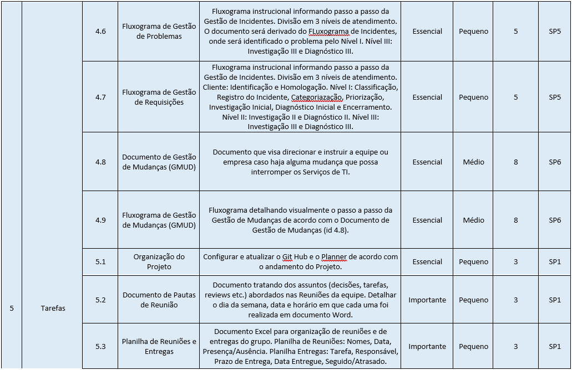

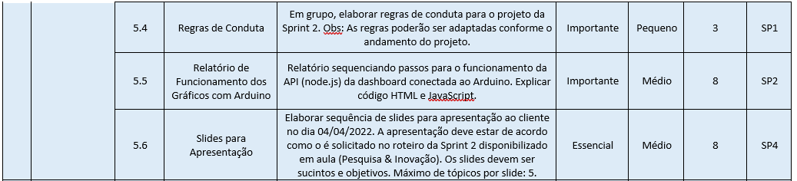

Erro! Fonte de referência não encontrada. desenvolvimento do projeto

# **3. Desenvolvimento do Projeto**

## **3.1 Diagrama de Solução Técnica**

O diagrama de solução foi desenhado de forma que o cliente entenda que como o sistema criado deverá se comportar com os demais componentes que fazem parte da solução.

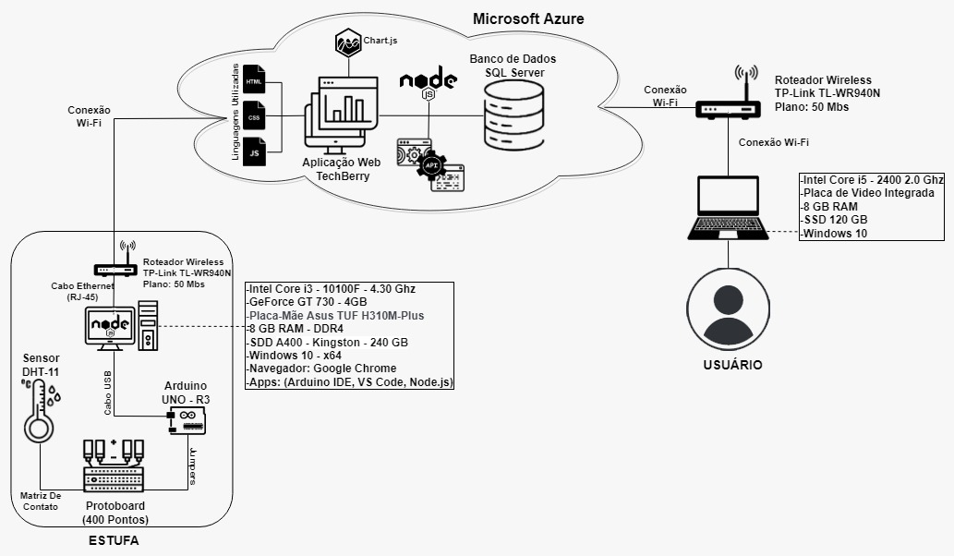

## **3.2 Banco de Dados**

O banco de dados foi modelado da seguinte forma:

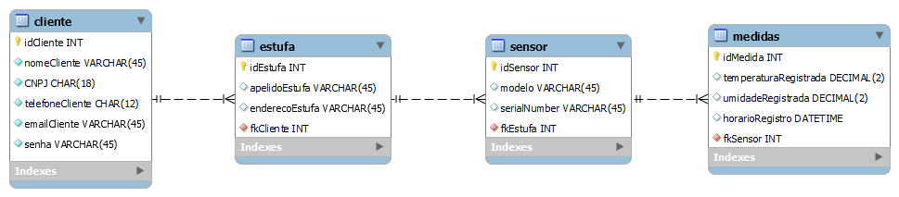

## **3.3 Prototipagem**

Para execução do projeto foram estabelecidos alguns padrões de desenvolvimento a serem seguidos pela equipe.

Página home direcionada para introdução do cliente, direcionando-o para todos os serviços disponíveis da empresa. Começando com o banner introdutório contendo slogan e imagem de fundo temática do projeto, e, abaixo, os objetivos da empresa com o cliente.

Página de serviços buscando manter a identidade visual, assim como todas as telas do site, começando com o banner introdutório contendo slogan e imagem de fundo, destinada a apresentação do projeto da empresa, abaixo uma introdução de todos os nossos serviços e nossa solução em diagrama.

Página de simulador, destinada para dar ênfase ao nosso projeto, mostrando para o cliente valores de redução de perda com o nosso serviço, o cálculo se dá levando em conta o valor da muda do morango, a quantidade média de mudas por metro quadrado em uma estufa, e a área da estufa inserida pelo cliente.

Página de cadastro, destinada para que cliente, que interessado na nossa empresa, consiga se cadastrar e usufruir de fato, todos os nossos serviços.

Contendo os campos de dados que devem ser preenchidos:

* **Nome:** Identificação do cliente;
* **E-mail:** Forma de contato com o cliente, porém de maneiro mais formal, além de ser um dos dois campos necessários para ser efetuado o login no site;
* **CNPJ:** Por questões legais e jurídicas;
* **Telefone:** Segunda forma de contato com o cliente, porém de maneira menor formal e mais direta.
* **Senha:** Segundo campo necessário, para ser efetuado o login no site;
* **Confirmar senha:** Como uma forma de validação, com o objetivo de evitar/diminuir uma complicação para o cliente, caso ele digite incorretamente a senha no campo Senha.

Página de login, contendo os campos E-mail e Senha, destina ao usuário que já tenha efetuado o cadastro no nosso sistema e queria acessar nossa dashboard, com os nossos serviços.

Página home da dashboard direcionada para introdução do cliente á temperatura e humidade da(s) sua(s) estufa(s).

À esquerda contendo uma barra estática e fixa, (padrão para todas as demais telas), onde o cliente pode estar acessando todas as telas da nossa dashboard,

Uma régua central contendo as métricas para o cliente ter um parâmetro das temperaturas e humidades ideais, alertas e perigosas para a estufa.

Abaixo um “FeedBack” rápido, de como está a temperatura e umidade em sua(s) estufa(s), e mais abaixo blocos mostrando uma visão geral contendo.

* Gráficos atualizando constantemente a fim de mostrar em tempo real a temperatura e umidade na estufa em questão.
* Quantidade de sensores ativos na estufa.
* Anormalidades (medidas registradas fora do considerado ideal) nas últimas 24 horas.

Página de estufa, onde o cliente tem acesso de dados mais detalhados de como anda o monitoramento de temperatura e umidade na estufa selecionada, a página é separa em três partes.

Primeira parte destina a temperatura da estufa:

* Gráfico de linha dinâmico, com o histórico das últimas temperaturas registradas em determinado intervalo de tempo.
* Gráfico de rosca, mostrando a temperatura atual
* Anormalidades (temperaturas fora do ideal) registradas nas últimas 24 horas.
* Maior temperatura registrada nas últimas 24 horas.
* Menor temperatura registrada nas últimas 24 horas.

Segunda parte destina a umidade da estufa:

* Gráfico de linha dinâmico, com o histórico das últimas umidades registradas em determinado intervalo de tempo.
* Gráfico de rosca, mostrando a umidade atual
* Anormalidades (umidades fora do ideal) registradas nas últimas 24 horas.
* Maior umidade registrada nas últimas 24 horas.
* Menor umidade registrada nas últimas 24 horas.

Terceira parte destina a informações sobre os sensores instalados na estufa, mostra status da temperatura e umidade atualmente captados.

Página da dashboard destinada ao contato do cliente com a nossa empresa, design simples e de fácil uso, totalmente intuitivo, contendo os campos de inserção:

* **Título:** Resumo com poucas palavras do porque do contato
* **Nome e Sobrenome:** Para identificação do cliente
* **E-mail:** A onde será enviado a resposta da solicitação de contato do cliente
* **Descrição:** Descrição do motivo do contato do cliente.

## **3.4 Métricas**

O projeto TechBerry monitora a temperatura e a umidade de uma estufa de morangos com o intuito de prevenir perca de qualidade ou até mesmo safras inteiras do produto por meio do sensor de temperatura e umidade DHT11

Além da temperatura, a umidade é muito importante para o cultivo de morangos, pois a umidade elevada contribui para a proliferação de pragas e fungos, e consequentemente levar a perdas consideráveis na plantação. É recomendável manter os níveis de umidade relativa entre 47,8% e 50,1%.

Assim foi estabelecido ao nosso projeto, uma faixa de temperatura ideal (18,5ºC a 19,6ºC) na cor verde para notificar, duas temperaturas de atenção (17,7ºC e 22 ºC) na cor laranja e duas temperaturas críticas (12,2ºC e 26,7 ºC) na cor vermelha.

Assim como se pode observar abaixo:

O sensor DHT11 consegue medir temperatura e umidade, de excelente qualidade. Que trabalha numa faixa de 0 a 50ºC  e uma umidade de 20% a 80%, como explicado na tabela seguinte:

Com este sensor, iremos captar a temperatura e a umidade das estufas de morango, mandando para nosso banco de dados, assim que possível enviando a nossa dashboard em nosso site.

Erro! Fonte de referência não encontrada. implantação do projeto

# **4. Implantação do Projeto**

## **Manual de Instalação da Solução**

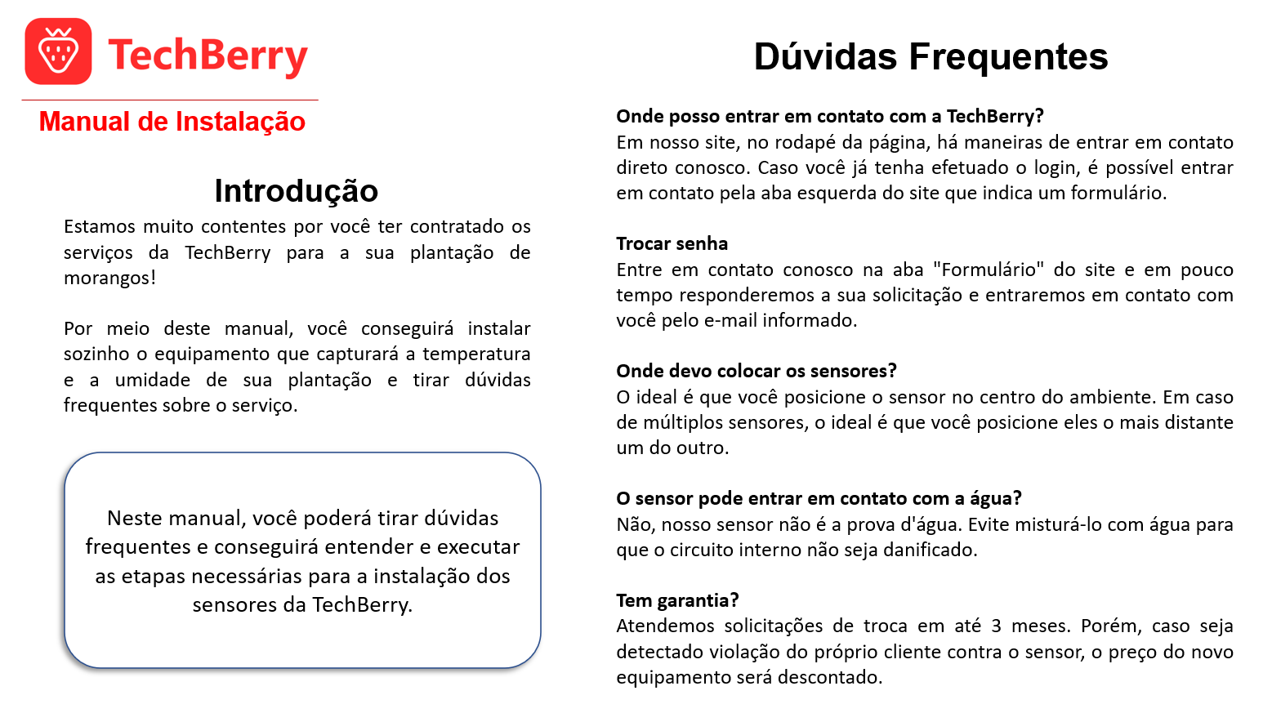

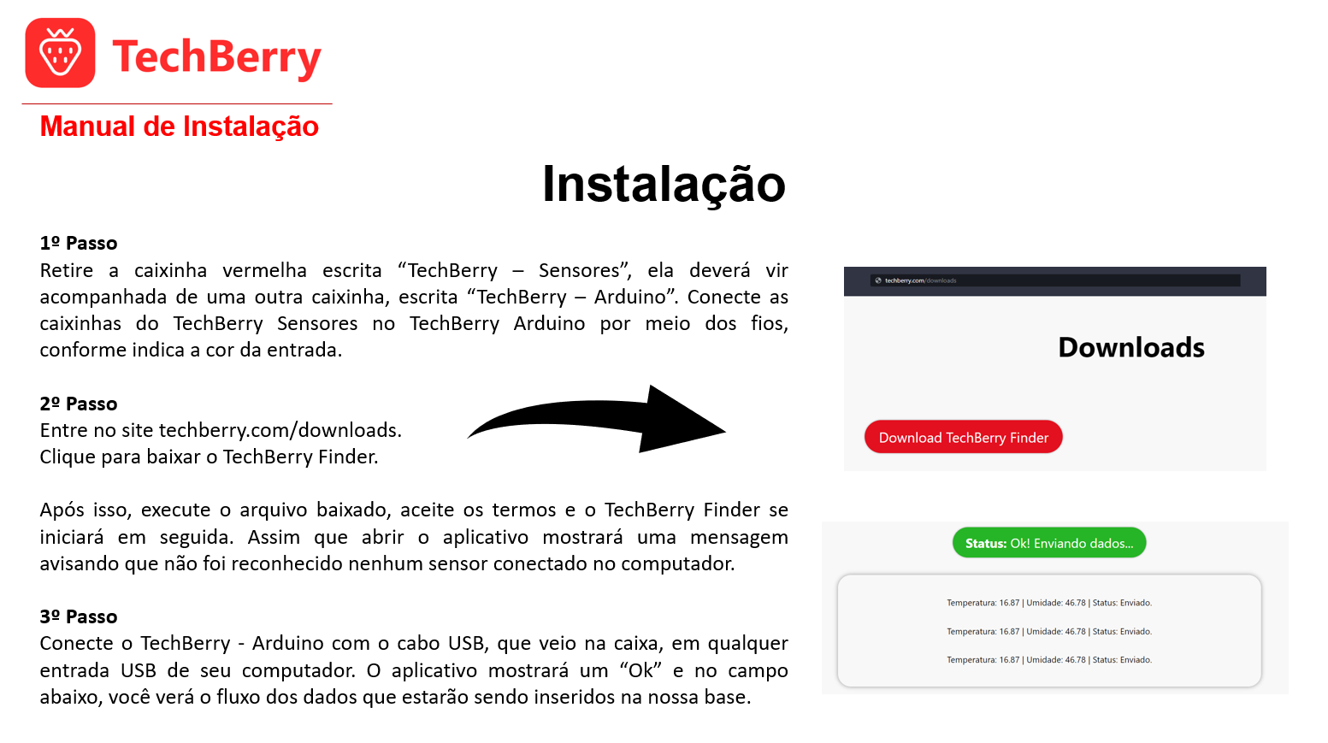

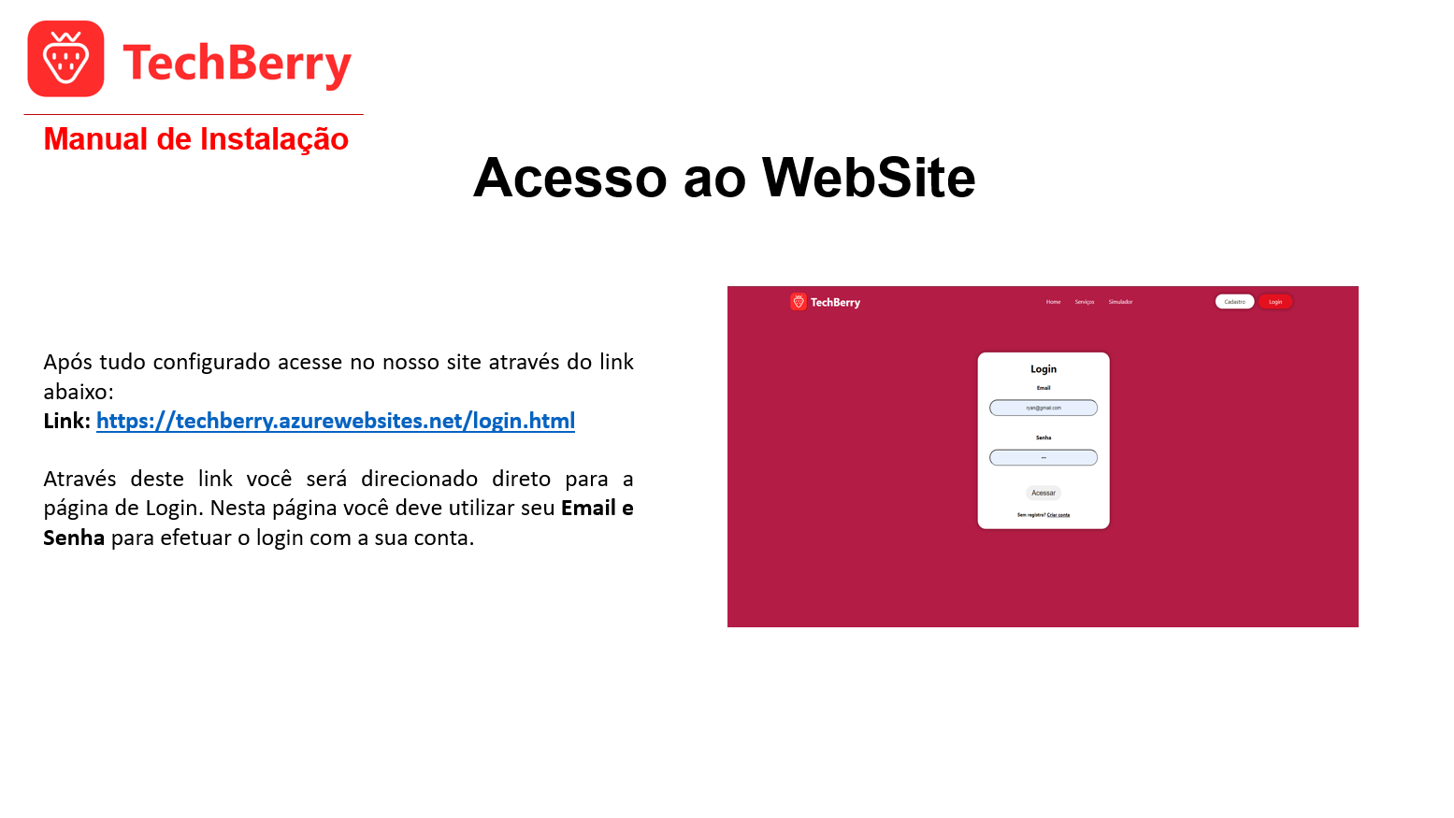

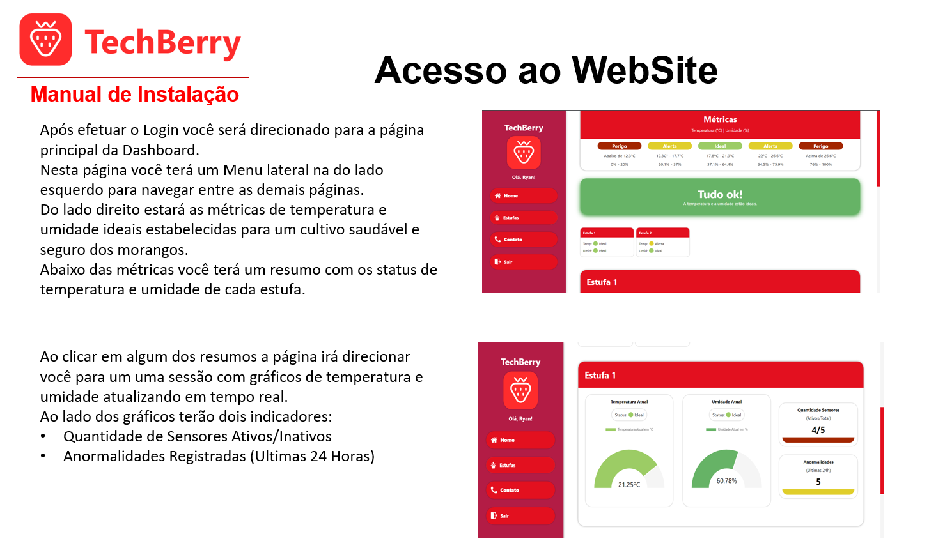

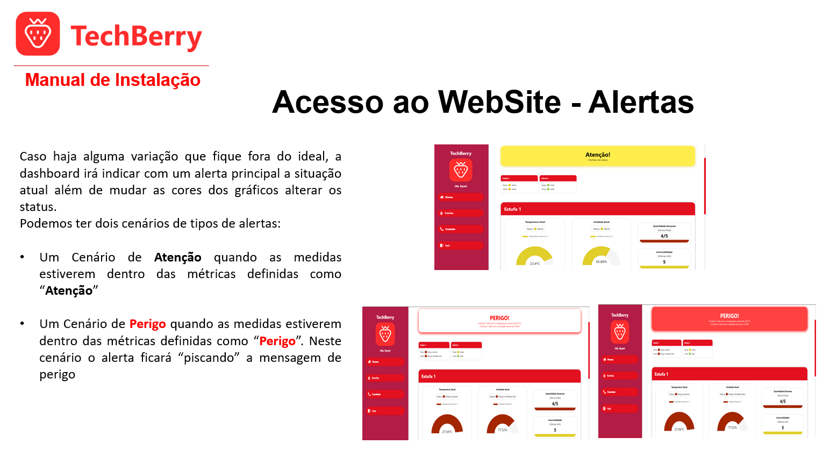

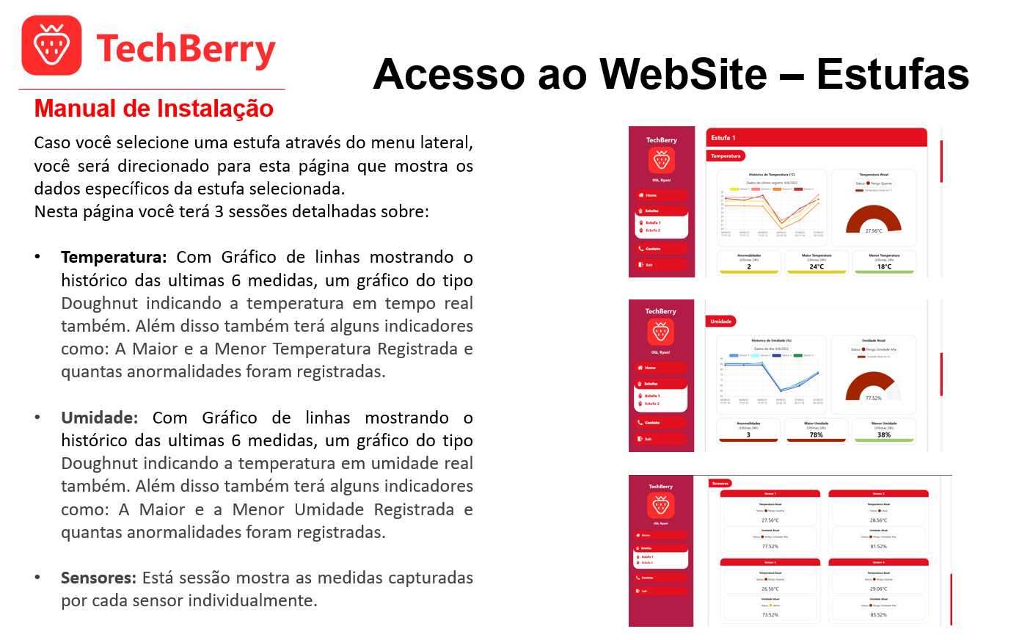

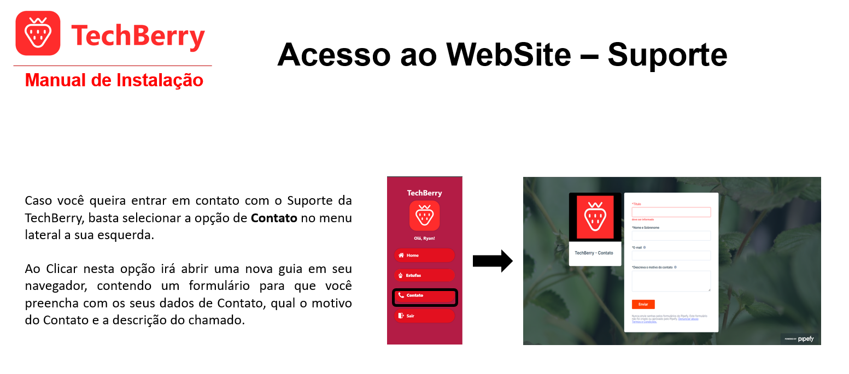

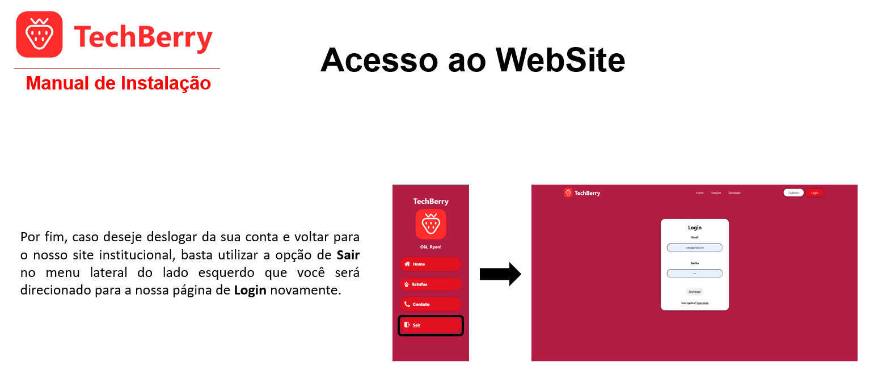

## **3.2 Processo de Atendimento e Suporte / Ferramenta**

O cliente irá abrir uma solicitação que será enviada para central de atendimento, onde a solicitação será averiguada e classificada entre as categorias: Requisição, em que o cliente precisa da mão de obra do departamento de tecnologia para a criação de um recurso ou desenvolvimento de uma nova ferramenta de trabalho, incidente, onde uma interrupção não planejada de um serviço de TI ou uma redução da qualidade de um serviço de TI ou problema, uma interrupção recorrente de um serviço de TI ou uma redução da qualidade de modo que não seja possível a utilização de um serviço de TI.

Logo após da classificação do problema ele será direcionado para o nível que solucionará o problema, que são o Nível I e Nível II cuidam de incidentes e requisições, e o Nível III cuida de problemas. Depois que a solicitação do cliente e solucionada ele recebe um retorno para a averiguação se sua solicitação foi realmente solucionada.

# **Considerações Finais e Conclusão**

Em suma, o presente estudo possibilitou que os integrantes pudessem desenvolver pesquisas e articular seu raciocínio lógico para aplicar os aprendizados das matérias em sala de aula na produção do próprio trabalho.

Foi possível realizar uma simulação de mercado no próprio projeto, entendendo as necessidades da “empresa” figurada pelos integrantes. Isso possibilita para que os profissionais que estão sendo formados possam entender melhor como funciona o próprio mercado de trabalho e cheguem melhor preparados para as tarefas.

# **Referências Bibliográficas**

ANGELA, Paula. **Temperatura e umidade do morango**. Instituto Federal Santa Catarina, 2006. Disponível em: [http://meteorologia.florianopolis.ifsc.edu.br  
/formularioPI/arquivos_de_usuario/20064D.pdf](http://meteorologia.florianopolis.ifsc.edu.br/formularioPI/arquivos_de_usuario/20064D.pdf) - Acesso em: 10/03/2022

CALVINIO, Marco. **Locais de plantação.** Revista Campo & Negócios. Disponível em: <https://revistacampoenegocios.com.br/qual-o-panorama-da-producao-de-morango-no-brasil/> - Acesso em: 12/03/2022.

BANOW, Sandra. **Ranking de produção**. Embrapa. Disponível em: <https://ainfo.cnptia.embrapa.br/digital/bitstream/item/222342/1/Antunes-Anuario-HF-2021-pag-87.pdf>. - Acesso em: 28/02/2022

MEDEIROS, Talissa. **Dados da perda de morango em São Paulo**. G1. Disponível em: <https://g1.globo.com/sp/sorocaba-jundiai/noticia/2021/07/22/geada-volta-a-prejudicar-plantacoes-de-morango-em-jarinu.ghtml>. Acesso em: 27/02/2022

MEDEIROS, Talissa. **Após geada, prejuízo pode chegar a 80% na produção de morangos.** G1. Disponível em: https://g1.globo.com/mg/sul-de-minas/noticia/2013/07/apos-geada-prejuizo-pode-chegar-80-na-producao-de-morangos.html. Acesso em: 11/04/2022

MEDEIROS, Talissa. **Dados da perda de morango em São Paulo**. G1. Disponível em: [https://g1.globo.com/sp/sorocaba- jundiai/noticia/2021/07/22/geada-volta-a-prejudicar-plantacoes-de-morango-em-jarinu.ghtml](https://g1.globo.com/sp/sorocaba-%20%20%20%20%20%20%20%20%20%20%20%20%20%20%20%20%20%20%20%20%20%20%20%20%20%20%20%20%20%20%20%20%20%20%20%20%20%20%20%20%20%20%20%20%20%20%20%20%20%20%20%20%20%20%20%20jundiai/noticia/2021/07/22/geada-volta-a-prejudicar-plantacoes-de-morango-em-jarinu.ghtml). Acesso em: 27/02/2022

**Referência de Preços**

Sensor DHT11: <https://www.magazineluiza.com.br/sensor-de-umidade-e-temperatura-dht11-casa-da-robotica/p/ddd5e45k0e/au/otau/>

Servidor em Torre PowerEdge T1500: <https://www.dell.com/pt-br/work/shop/servidores-armazenamento-rede/servidor-torre-poweredge-t150/spd/poweredge-t150/pe_t150_15330_bcc_2>